|  |  |
| --- | --- |
|  |  |

**ПЛАН ЗАСТРОЙКИ**

**по компетенции «Туризм» Юниоры**

**Регионального этапа Чемпионата по профессиональному мастерству «Профессионалы»**

***________________________***

(регион проведения)

2025 г.

Актуальный план застройки для проведения чемпионата вычерчивается в соответствии с принятыми в компетенции условными обозначениями с применением компьютерных программ и с учетом наименований инфраструктурного листа.

План застройки может иметь иную планировку, утвержденную главным экспертом площадки.[1]

Конкурсная площадка компетенции Туризм должна состоять из следующих секций:

1) Рабочая зона конкурсанта. Предназначена для выполнения конкурных заданий по модулям.

2) Брифинг-зона. Предназначена для проведения презентаций результатов работы конкурсантов над модулями конкурсного задания, а также оценки экспертами выступлений участников.

3) Комната экспертов. Используется для работы экспертов при подготовке к оценке, в том числе обучения экспертов, совещаний экспертных групп, а также для итоговых совещаний и подведения результатов работы экспертного жюри. Кроме этого, комната экспертов может быть использована как пространство для проведения переговоров с участниками во время выполнения модулей А, Б, Г.

4) Комната участников. Предназначена для проведения первичных инструктажей, собраний, а также как комната ожидания выхода на переговоры с Заказчиком при выполнении модуля Б

5) Комната главного эксперта. Предназначена для работы главного эксперта, в том числе внесения оценок, распечатки оценочных листов и протоколов.

6) Команда переговоров. Предназначена для проведения переговоров с Заказчиком, выявления потребностей, а также работы с возражениями и презентацией турпродукта.

При составлении плана застройки, необходимо учитывать требования инструкции по охране труда.

Комната участников, комната экспертов, главного эксперта могут находиться в другом помещении, за пределами конкурсной площадки в шаговой доступности. Зона работы главного эксперта может размещаться как в отдельном помещении, так и в комнате экспертов.

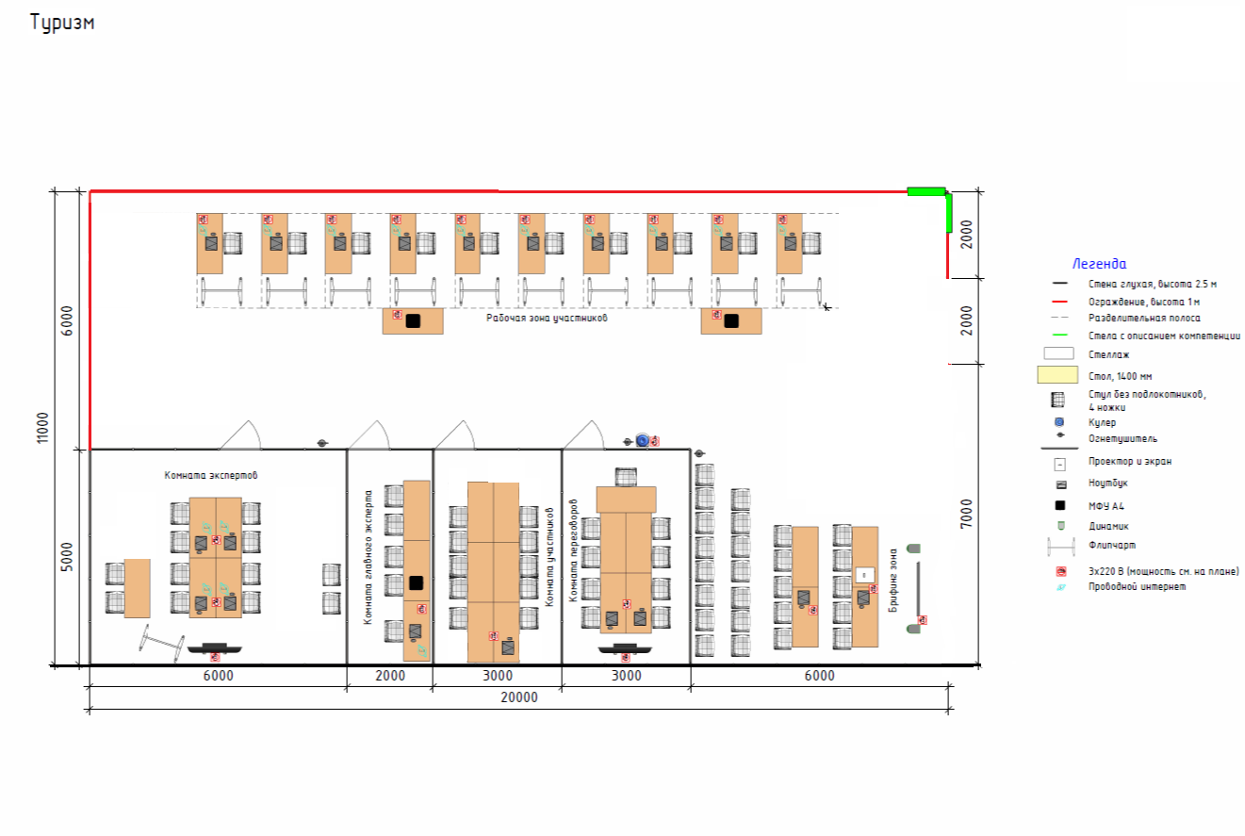

1. Допускается изменение площади помещений при сохранении нормальных условий для использования их по предназначению. Допускается изменение общей площади застройки площадки при сохранении условий использования их по предназначению